Yaşamın Kıyısında: Hayatta Kalma Rehberi / Frances Ashcroft
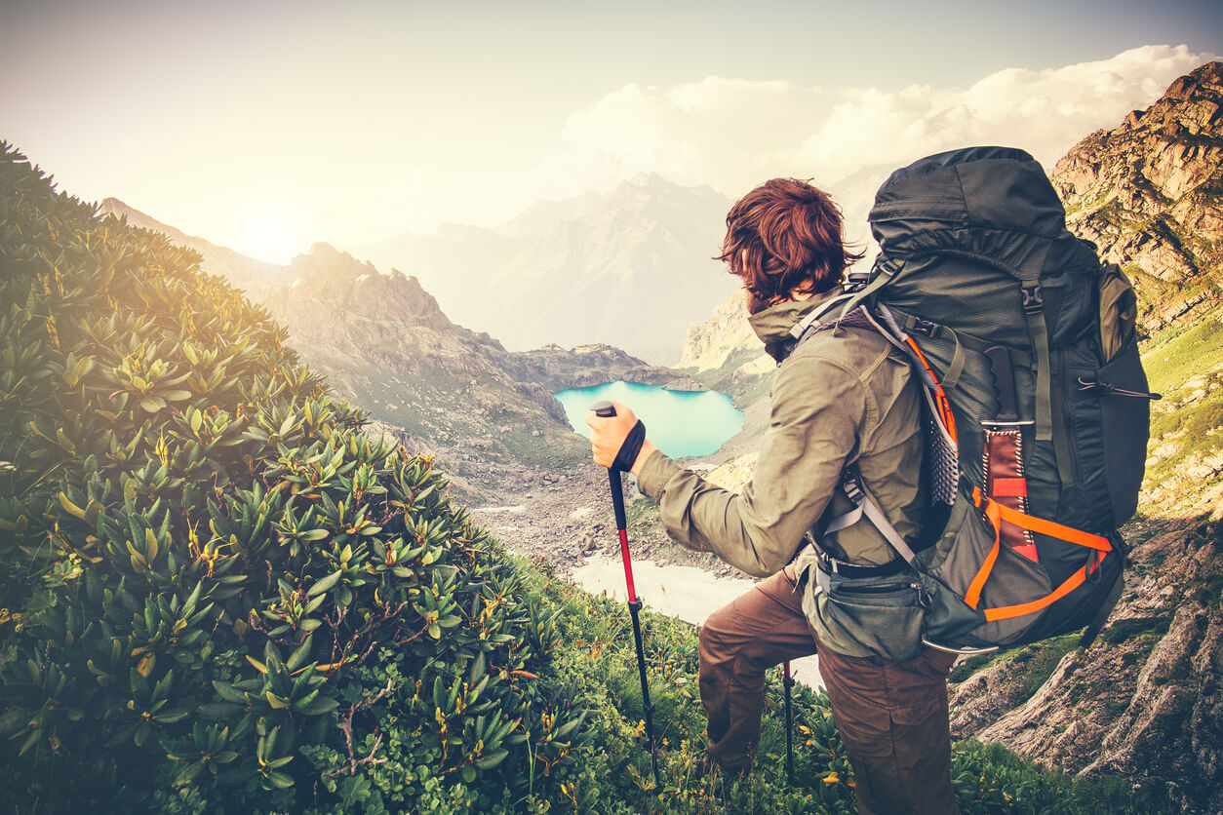Cahide Ekiz tarafından çevrildikten sonra 2018 yılında ilk baskısını yapan Yaşamın Kıyısında: Hayatta Kalma Rehberi, ekstrem spor ve doğada hayatta kalma meraklılarının mutlaka kitaplıklarında bulundurması gereken bir eser. Dağcılık, dalgıçlık, kutup keşif gezileri gibi yaşamın sınırlarını zorlayan aktivitelerden bahseden Frances Ashcroft, aynı zamanda bilimsel açıklamalar ışığında sebep-sonuç ilişkisi kuruyor. Ekstrem spor ve rotalarla beraber tarih ve bilim dolu bir kitap okumak size çekici geliyorsa bu eseri okunacak kitaplar listenize mutlaka ekleyin.

Dağcılık: Zirvelerin Özgürlüğü / Don Graydon, Kurt Hanson, Mountaineers Club
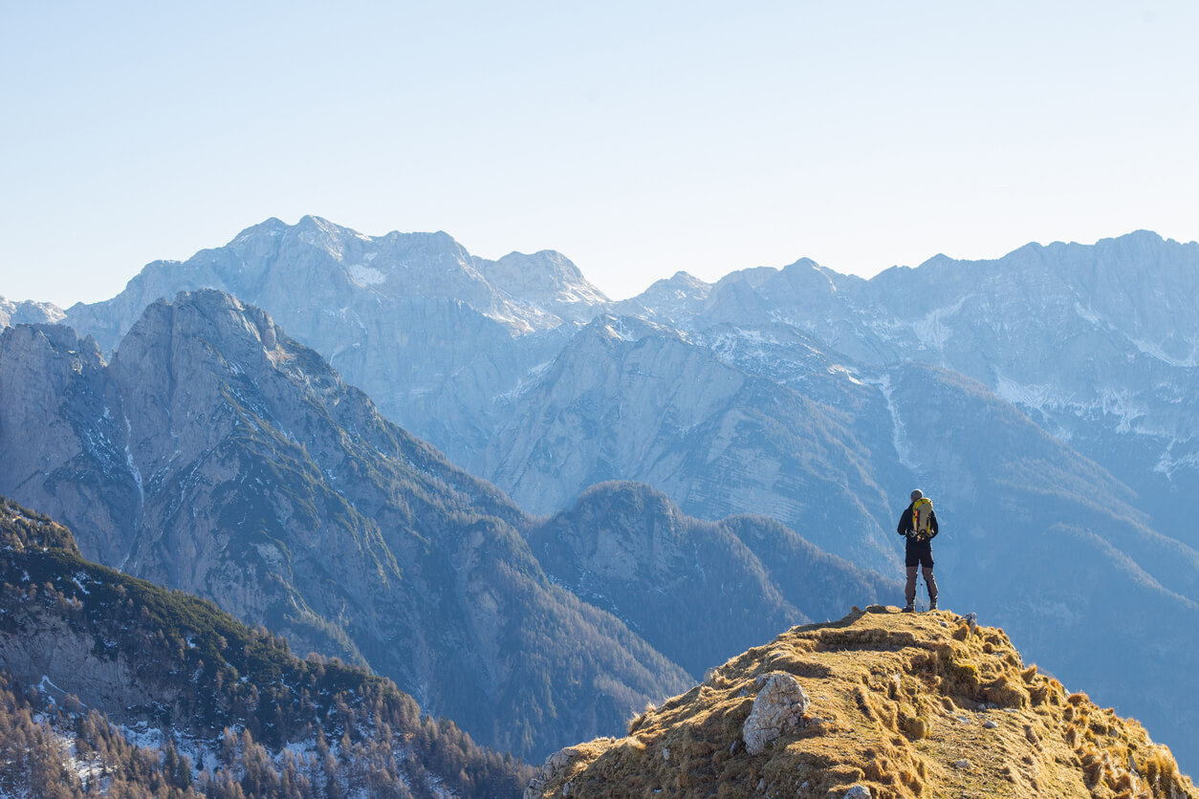
En iyi ekstrem spor kitapları listemize, dağcılıkla ilgilenen herkesin okuması gereken bir kitap ile devam ediyoruz. 1906 yılında kurulmuş The Mountaineers Club, yani Dağcılık Kulübü’nün tecrübesini aktardığı bu kitap, Don Graydon ve Kurt Hanson editörlüğünde derlenmiş. Dağcılık Kulübü’nün 60 yıllık birikimi ile oluşturulmuş bu kitap, 1960 yılındaki baskısından sonra geliştirilmeye devam ederek günümüzde 6. edisyonuna ulaşmış. Dağcılık konusunda bir başucu kitabı arıyorsanız bu konuda en iyi cevap hiç şüphesiz Dağcılık: Zirvelerin Özgürlüğü.

Her Yönü ile Dağcılık ve Tırmanış Kitabı / Tony Lourens
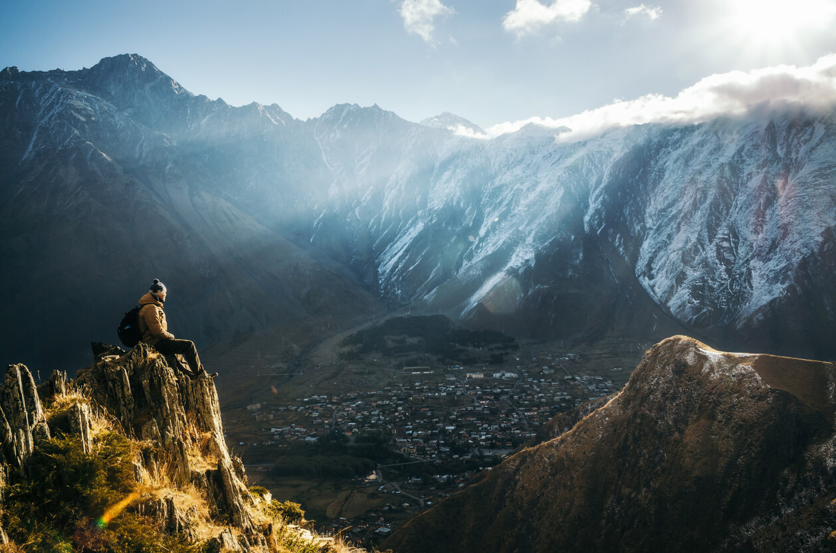Ekstrem spor kitapları listesinde dağcılıkla ilgili her şeyi barındıran bir kitap arıyorsanız Her Yönü ile Dağcılık ve Tırmanış Kitabı tam size göre. Dağcılıkla alakalı teknikler, malzemeler ve teknolojik gelişmelerden bahseden bu kitap, aynı zamanda zorlu bir tırmanış esnasında dikkat edilmesi gereken şeyleri ve tırmanış grubuna nasıl liderlik edilmesi gerektiğini de ele alıyor. 40 yılı aşan dağcılık tecrübesini bu kitapla aktaran Tony Lourens, Alfa Yayınları sayesinde bize ulaşıyor. Kitabın basım tarihi 2010.

Dokuz Canlı Ol: Hayatta Kalma Rehberi / Hugh McManners
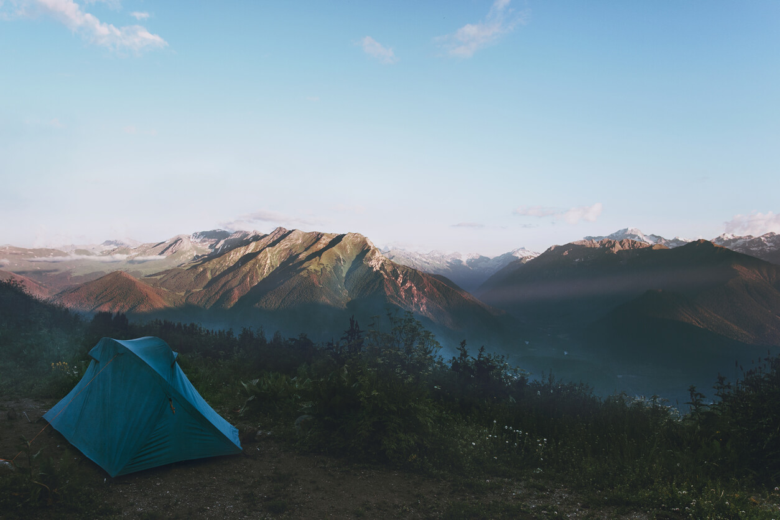Uzun doğa maceralarında her şeyi bilen biri olmak istiyorsanız müzisyen ve hayatta kalma uzmanı olan eski asker Hugh McManners tarafından yazılmış Dokuz Canlı Ol: Hayatta Kalma Rehberi isimli kitabı mutlaka okumanız gerekiyor. Doğa ile ilgili kitaplar konusunda bu kitap kesinlikle tam teşekküllü bir rehber. Fotoğraf ve çizimlerle zenginleştirilmiş kitap, en eski atalarımızdan gelen doğada hayatta kalma bilgilerinin yanı sıra yön bulma, su arıtma, acil yardım, ateş yakma, su toplama ve barınak yapımı gibi bilgileri içeriyor. Uzun bir doğa macerasına hazırlanıyorsanız bu kitabı mutlaka çantanıza koyun. En iyi ekstrem spor kitapları arasında yer alan bu eser, 2009 yılında Kaknüs Yayınları tarafından basılmış. Kitabın çevirmenleri ise Zeynep Çiftçi ve Zeynep Gökay Üstün.

Doğa Sporlarında Kadınlar / Judith Niemi
Doğa ve spor kitapları listemize kadınlar özelinde devam ediyoruz. Judith Niemi tarafından yazılmış Doğa Sporlarında Kadınlar kitabı, adından da anlaşılacağı üzere kadınlar ve doğa sporlarını inceliyor. 2004 yılında Bilge Kültür Sanat Yayınları tarafından basılan kitap, kadınlara korkularını alt edip kendine güven fikrini aşılamayı hedefliyor. Odun kesmek, bıçak bilemek, düğüm atmak gibi temel doğa becerilerinin yanı sıra yemek pişirmek, temiz kalmak ve uygun kıyafet seçimi hakkında bilgiler içeren kitap, doğa sporu tutkunu kadınlar için oldukça ayrıntılı bir rehber.

***********************************************************************

Dağcılık: Zirvelerin Özgürlüğü - Don Graydon , Kurt Hanson
Bir temel kitap ile başlayalım. Don Graydon ve Hurt Hanson’ın birlikte yazdıkları: Dağcılık/Zirvelerin Özgürlüğü, 1906 yılında kurulan The Mountaineers Club’ın bünyesinde verilen uygulamalı kursların, eğitimlerin bir dökümanı.
Kitap her 10 yılda bir güncel edisyonu ile tekrar basılıyor ve kuşaklar boyu süren bir mirasın nesilden nesile aktarılmasını sağlıyor.
Şu an yedinci edisyonu üzerinde çalışılan kitap dağcılığa meraklı herkes için 110 yıllık bir başvuru kaynağı niteliğinde. Eğer bu işe meraklıysanız edisyonlardan birini mutlaka edinmeli ve bu bilgi zincirinin bir parçası olmalısınız. Zira “Dağcılık: Zirvelerin Özgürlüğü” tüm uzmanlara göre hala bir numaralı teknik başvuru kaynağı.

Bir Dağcının Güncesi
Yolun başındaki genç bir dağcının samimi günlükleri.
Bir Dağcının Güncesi - Nasuh Mahruki
Nasuh Mahruki’nin epey içten yalın ve samimi bir dille kaleme aldığı kitap adından da anlaşılacağı gibi bir dağcının iç konuşmalarından oluşuyor.
Henüz 24 yaşında, yolun başında bir dağcı olarak başladığı günlükte Mahruki’nin Kang Tengri dağına çıkmasıyla başlayıp, Pobeda Dağı’na çıktığı yolculukla sonlanan bir seyahate çıkıyoruz.
Kitap bütünüyle dağcı olmanın psikolojisini, bu sporun binyıllara yayılan hikayesi çerçevesinde genç bir dağcının duygularına tercüman olarak anlatıyor. Kitaptan tadımlık bir alıntıyla ağzınızı biraz daha sulandıralım:
“Sanırım bazı ruhlarda bu dünyaya karşı çok büyük bir açlık var. Tutku içten geliyor, eylem yalnızca onun dışavurumu. Bazıları kendilerine mekan olarak bütün dünyayı seçmişler bayrak olarak da özgürlüğü. Yüzlerce yıldır dağlar, denizler, yollar binlerce insanı yuttu ama bu yeni gelenleri durdurmaya yetmiyor. Tehlike, zorluklar, korku ve ölüm bazı ruhları durdurmak yerine daha da coşturuyor ve kendine çekiyor…”
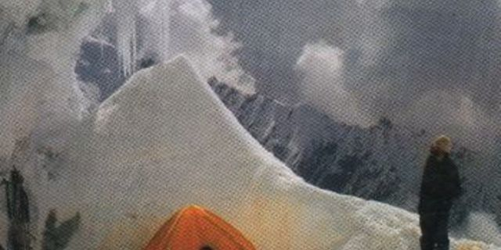
Benim Dikey Dünyam
İlham verici bir efsaneyi tanımak için birebir kaynak.
Benim Dikey Dünyam - Jerzy Kukuczka
Bir efsane ile listemizi sürdürelim. Polonyalı dağcı Jerzy Kukuczka dünyada aklınıza gelebilecek tüm büyük zirvelere çıktı. En zorlu ve 8 bin metreyi aşan 14 zirvenin tamamına tırmanan bu efsane adam, bunu gerçekleştirebilen Reinhold Messner ile birlikte, dünyadaki iki dağcıdan biriydi.
Ekim 1989'da, o devirde Himalaya'nın son büyük problemi diye adlandırılan ve henüz çıkılmamış olan Lhotse’nin güney yüzünün ilk tırmanışını yapmayı denerken yaklaşık 8 bin metre irtifada düşerek hayatını kaybeden Kukuczka’nın tecrübesi ve düşünceleri bu kitap sayesinde bize kadar ulaştı.
“Ben sadece dağlara gittim ve tırmandım. İşte hepsi bu" diyen bu harika dağcı ve harika insanı dağcılık sporuna gönül veren herkes tanımalı.

Özgür Ruh Bir Dağcı Yaşamı
Dağcılık konusunda ilklerin adamı kim diye merak ediyorsanız cevabı bu kitapta.
Özgür Ruh Bir Dağcı Yaşamı - Reinhold Messner
Reinhold Messner tüm bir dağcı kuşağı için sınırları geliştiren, engelleri yıkan ve yolu açan simge dağcılardan biri.
Onun kendi kaleminden çıkan bir otobiyografi olan “Özgür Ruh Bir Dağcı Yaşamı” bu efsanenin hazine değerindeki dağcılık faaliyetlerini göz önüne çıkaran bir kaynak.
Everest’e tek başına çıkan ilk dağcı, 8 binlik bir zirveye Alpin tarzında çıkan ilk dağcı, Everest'e oksijen kullanmadan çıkan ilk dağcı ve dünyadaki 8 binlik zirvelerin tümüne çıkan ilk insan gibi unvanlara sahip olan Messner, tüm bu ilklerini kitabında ayrıntılarıyla anlatıyor.
Bir dağcının çocukluğunu, gelişimini, aile ilişkilerini ve bir tırmanış sırasında kardeşini kaybetmesine rağmen bitmeyen tırmanış tutkusunu irdeleyen kitap sadece bir efsaneyi tanımak için bile okunabilir.

Alpler'in Son Üç Problemi
Yol açan, cesaret veren dağcıların hikayesi.
Alpler'in Son Üç Problemi - Anderl Heckmair
Dağcılık tarihinin en bilinen hikayelerinden biriyle listemizi bitirelim.
1930’lu yıllarda Avrupa'nın en ünlü dağcıları Alpler’in son problemlerinin üstesinden gelebilmek için inanılmaz bir cesaretle, gece gündüz çalışıyorlardı.
Bu son “problemler” genel olarak tırmanılması çok zor olan ve dağcılık adına adeta insanlığın potansiyelinin sınır noktasını oluşturan kuzey yüzlerini kapsıyordu. İhtişamları ve zorluk dereceleriyle öne çıkan üç duvar yani büyük Joraslar (Grandes Jorasses), Mattherhorn (Cervino) ve Eiger hala insanlık tarafından fethedilememişti ve bunu başarmak isteyen birçok yeni ve cesur dağcı birikmişti. İşte Alpler’in Son Üç Problemi "Joraslar'a ilk tırmanabilme yarışı" sırasında orada olan ve hikayeyi kaleme alan Anderl Heckmair tarafından kitaplaştırılıp, günümüze kadar ulaştı. İşin biraz da tarihine inmek isteyenler için gayet zengin bir kaynak.
İyi okumalar!

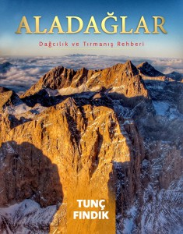

ALADAĞLAR DAĞCILIK ve TIRMANIŞ REHBERİ adlı kitabım çıktı. Tunç Fındık yayınlarından çıkan 493 sayfalık, renkli resimli ve kuşe kağıt kalitedeki kitap, ‘Türkiye’nin Alpleri’ olarak tanımlanan Aladağlar’daki 88 değişik dağın bir ip boyunu geçen 454 adet tırmanış ve dağcılık rotası hakkında kapsamlı, güncel bilgi ile topo çizim-fotoğraflar içeriyor ve aynı zamanda Aladağlar’ın 1:50.000 ölçekli güncel kroki haritası ile veriliyor.
Orta Toroslar’da, Niğde, Adana ve Kayseri bölgeleri arasında yükselen Aladağlar, Türkiye dağcılık tarihinde en fazla sayıda tırmanışın yapıldığı, Türkiye’nin en önemli ve çok ziyaret edilen dağlık bölgesidir. 750 metrelik uzun bir kaya duvarı tırmanmak, alpin tabiatta bir kaya sırtı çıkmak, uzak bir zirvede kış çıkışı yapmak, bilinmeyen bir duvarda alpin spor rotaya girmek, kanyon içinde kısa geleneksel tırmanışına girişmek veya klasik rotadan bir zirveye yürümek olsun, her çeşit dağ ve tırmanış aksiyonu Aladağlar’da yapılabilir. Daha da önemlisi, Aladağlar günümüzde hala bakir kalmayı başarabilmiş nadir dağlık bölgelerimizdendir ve gerçek dağcılık havasını insana tattıran yörelerimizden birisidir.
Bu kitap, katkıda bulunan ve Aladağlar’a gönül vermiş, orada mesai yapmış, Aladağlar’ın dolomitik kayasını tutmuş tüm dağcı ve tırmanıcılara aittir, onların rotalarını anlatmaktadır…
Kitabı sipariş etmek için, lütfen tuncbayonet@gmail.com adresinden bilgi alınız.

Everest'te İlk Türk Chomolungma - Dünyanın Ana Tanrıçası Konusu ve Özeti
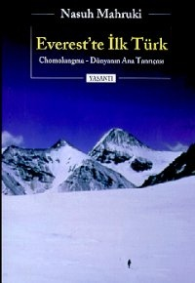
Everest'te İlk Türk Chomolungma - Dünyanın Ana Tanrıçası kitabını okuduysanız inceleme eklemeyi unutmayın. Neokur kitap hakkındaki düşüncelerinizi ve yorumlarınızı merak ediyor.
Yazar:
- Nasuh Mahruki
Yayınevi: Yapı Kredi Yayınları
ISBN: 9789750800917
Sayfa: 163 sayfa Basım Tarihi: 1970

Everest'te İlk Türk Chomolungma - Dünyanın Ana Tanrıçası - S41
1840'larda İngiliz güçleri, sonunda kuzeydeki Sikh İmparatorluğu'nu yenerek kuzeye doğru ilerlediler. Keşmir'le Ladakh'ın çoğunu ele geçirdiler. 1847'de sınır komisyonu tarafından Ladakh'ın sınırlarını keşfetmekle görevlendirilen Dr. Thompson, sonunda beyazlaşmış katır kemiklerinin süslediği yolu takip etti ve geniş bir yarıktan, buzullar ve geçitlerden geçerek 5570 m. yüksekliğindeki ve Orta Asya'ya giriş kapısı olan Karakurum Geçidi'ne giden yolu buldu. Yüz yıl sonra Eric Shipton, İngiliz Konsolosu olarak görev yaptığı Kaşgar'a aynı yolu izleyerek ulaştı. O zamanların en çok gezmiş Himalaya dağcısı olmasına rağmen o bile, Orta Asya Ticaret Yolu'nun bu muazzamlığına hayran kalmıştı.

Bir Dağcının Güncesi Konusu ve Özeti
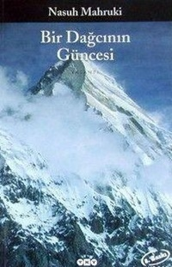
Bir Dağcının Güncesi kitabını okuduysanız inceleme eklemeyi unutmayın. Neokur kitap hakkındaki düşüncelerinizi ve yorumlarınızı merak ediyor.
Yazar:
- Nasuh Mahruki
Yayınevi: Yapı Kredi Yayınları
ISBN: 9789753633031
Sayfa: 137 sayfa Basım Tarihi: 1970
Sovyet Asya'nın en yüksek -7.000 metrenin üzerinde- beş dağına tırmanarak "Kar Leoparı" ünvanını alan ve Everest'e çıkan ilk Türk dağcısının, Tien-Shan dağlarındaki "iç" yolculuğunun öyküsü...Kendisini bir doğa sporcusu ve aşığı olarak tanımlayan, mağaraların derinliklerinden yüksek doruklara uzanan sessiz, alkışsız yarışmasında hem yeryüzünü, hem içyüzünü alışılmadık açılardan görmeyi deneyen Nasuh Mahruki'den bir "yüksek irtifa" günlüğü.

Özgür Ruh (Bir Dağcı Yaşamı) Konusu ve Özeti
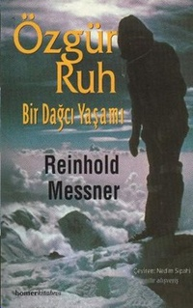
Özgür Ruh (Bir Dağcı Yaşamı) kitabını okuduysanız inceleme eklemeyi unutmayın. Neokur kitap hakkındaki düşüncelerinizi ve yorumlarınızı merak ediyor.
Yazar:
- Reinhold Messner
Çevirmen: Nedim Sipahi
Yayınevi: Homer Kitabevi
ISBN: 9789758293681
Sayfa: 288 sayfa
Messner tüm bir dağcı kuşağı için, "mümkün" olanın sınırlarını daha da öteye götüren, tarihin en büyük Himalaya dağcılarından biri olarak bilinir. Reinhold Messner (1944 - ) bu otobiyografisinde göz kamaştırıcı dağcılık faaliyetlerini gün ışığına çıkarıyor. Hikayesi daha çok "ilkler"in anlatımı şeklinde. Messner, 1970'de Nanga Parbat'da kardeşinin acı ölümü de dahil olmak üzere, onu bir kişilik ve dağcı olarak biçimlendiren olayları ve güçleri bu kitapta dile getiriyor.
Messner, bizi 5 yaşındayken babasıyla beraber Dolomitler'in Sass Rigais Dağı'ndaki ilk tırmanış günlerinden yola çıkartıp, artık çok kalabalıklaştığı için Alpler'e ve 8000 metrelik zirvelere sırtını dönerek, dünyanın daha ıssız bölgelerinde peşinde koştuğu tırmanış faaliyetlerine ve Antarktika geçişine götürüyor. Bu süreçte yaratıcı ruhu kadar disiplinli yaklaşımıyla da ünlenen bir adam ortaya çıkıyor.
Messner, Dolomitler'de geliştirdiği tarzının eşsiz saflığıyla, tek bir serbest tırmanış rotası biçiminde şekillenen felsefesini geliştirerek, malzeme üretimi ve teknik ilerledikçe Alpler'de uyguladığı hafif ve hızlı tırmanış tarzını yüksek irtifaya uyarlamanın da öncülüğünü yapmıştır. Özgür Ruh bir dağ öncüsünün yaşamını bütün açıklığıyla gözler önüne sermektedir.
ilklerin Dağcısı
1975 Reinhold Messner (Peter Habeler'le birlikte) ilk kez sekiz binlik bir zirvenin (Gasherbrum I) alpin tarzda tırmanışını yaptı.
1978 Messner (Habeler'le birlikte) Everest'in oksijen kullanılmadan ilk çıkışını yaptı.
1980 Messner Everest'e tek başına tırmanan ilk dağcı oldu.
1986 Messner dünyadaki tüm sekiz binlik zirvelere tırmanan ilk insan oldu.

Bir Hayalin Peşinde Yedi Zirveler Batı Yarıküre ve Antartika Konusu ve Özeti
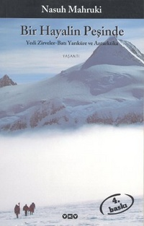
Bir Hayalin Peşinde Yedi Zirveler Batı Yarıküre ve Antartika kitabını okuduysanız inceleme eklemeyi unutmayın. Neokur kitap hakkındaki düşüncelerinizi ve yorumlarınızı merak ediyor.
Yazar:
- Nasuh Mahruki
Yayınevi: Yapı Kredi Yayınları
ISBN: 9789750801259
Sayfa: 159 sayfa Basım Tarihi: 1970
Dünyanın en yüksek dağı Everest'e çıkan ilk Türk olan Nasuh Mahruki'nin Bir Hayalin Peşinde-Yedi Zirveler Batı Yarıküre ve Antarktika adlı kitabında, insanoğlunun keşif, başarı, tutku, kararlılık ve inançla dolu bir serüvenini daha içerden tanığı olarak anlatıyor.1981 yılında iki Amerikalı işadamının aklında şekillenen ve dünyanın yedi kıtasının her birinin en yüksek dağına tırmanmanın hedeflendiği bu zorlu yolculuğu, dünyayı anlamak isteyenlere sunuyor.

Bir Hayalin Peşinde Yedi Zirveler Batı Yarıküre ve Antartika - S41
Bu insanları -bizleri- dağlara tırmandıran, oradan oraya savuran şey, ölüm arayışı değil, yaşama arzusudur; dolu dolu, soluk soluğa, özgürce, sonuna kadar yoğun, tutkulu ve güçlü bir yaşama arzusu.
Yaşamdaki en üretken tecrübeleri bilmenin ve en derin zevkleri tatmanın sırrı tehlikeli yaşamaktır.
Nietzsche
Misafir tarafından eklenmiştir.

Everest'te İlk Türk Konusu ve Özeti
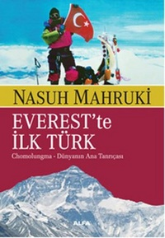
Everest'te İlk Türk kitabını okuduysanız inceleme eklemeyi unutmayın. Neokur kitap hakkındaki düşüncelerinizi ve yorumlarınızı merak ediyor.
Yazar:
- Nasuh Mahruki
Yayınevi: Alfa Yayıncılık
ISBN: 9786051069333
Sayfa: 195 sayfa Basım Tarihi: 2015

Everest Ana Kamp Konusu ve Özeti
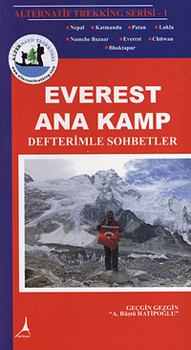
Everest Ana Kamp kitabını okuduysanız inceleme eklemeyi unutmayın. Neokur kitap hakkındaki düşüncelerinizi ve yorumlarınızı merak ediyor.
Yazar:
- A. Rüştü Hatipoğlu
Yayınevi: Alter Yayınları
ISBN: 9789759007287
Sayfa: 216 sayfa Basım Tarihi: 2009

Zirve Yolculuğu - Bir Kadının K2 ' ye Ulaşma Mücadelesi Konusu ve Özeti
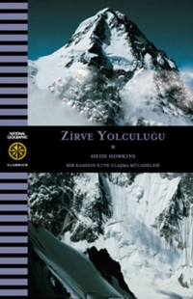
Zirve Yolculuğu - Bir Kadının K2 ' ye Ulaşma Mücadelesi kitabını okuduysanız inceleme eklemeyi unutmayın. Neokur kitap hakkındaki düşüncelerinizi ve yorumlarınızı merak ediyor.
Yazar:
- Heidi Howkins
Yayınevi: National Geographic
ISBN:
Sayfa: 304 sayfa Basım Tarihi: 2015

Tanrıların Tahtına Yolculuk Everest Tırmanışımın Hikayesi Konusu ve Özeti
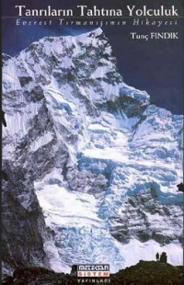
Tanrıların Tahtına Yolculuk Everest Tırmanışımın Hikayesi kitabını okuduysanız inceleme eklemeyi unutmayın. Neokur kitap hakkındaki düşüncelerinizi ve yorumlarınızı merak ediyor.
Yazar:
- Tunç Fındık
Yayınevi: Meteksan Sistem Yayınları
ISBN: IDE127569
Sayfa: 24 sayfa Basım Tarihi: 2016

Bir Hayalin Peşinde Konusu ve Özeti
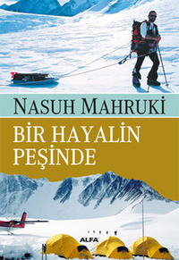
Bir Hayalin Peşinde kitabını okuduysanız inceleme eklemeyi unutmayın. Neokur kitap hakkındaki düşüncelerinizi ve yorumlarınızı merak ediyor.
Yazar:
- Nasuh Mahruki
Yayınevi: Alfa Yayıncılık
ISBN: 9786051069340
Sayfa: 152 sayfa Basım Tarihi: 2016

K2 Dağların Dağı Konusu ve Özeti
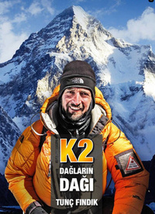
K2 Dağların Dağı kitabını okuduysanız inceleme eklemeyi unutmayın. Neokur kitap hakkındaki düşüncelerinizi ve yorumlarınızı merak ediyor.
Yazar:
- Tunç Fındık
Yayınevi: Yazarın Kendi Yayını
ISBN: 9786058868014
Sayfa: 207 sayfa Basım Tarihi: 2008

Dağcılıkta İlk Yardım Konusu ve Özeti

Dağcılıkta İlk Yardım kitabını okuduysanız inceleme eklemeyi unutmayın. Neokur kitap hakkındaki düşüncelerinizi ve yorumlarınızı merak ediyor.
Yazar:
- Jan D. Carline
- Martha J. Lentz
- Steven C. Macdonald
Çevirmen: Tunç Fındık
Yayınevi: Homer Kitabevi
ISBN: 9789758293209
Sayfa: 145 sayfa Basım Tarihi: 2017

Tanrıların Tahtına Yolculuk Konusu ve Özeti
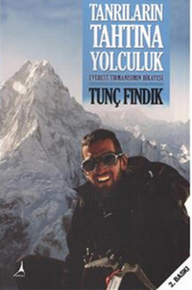
Tanrıların Tahtına Yolculuk kitabını okuduysanız inceleme eklemeyi unutmayın. Neokur kitap hakkındaki düşüncelerinizi ve yorumlarınızı merak ediyor.
Yazar:
- Tunç Fındık
Yayınevi: Alter Yayınları
ISBN: 9786054922291
Sayfa: 218 sayfa Basım Tarihi: 2016

Dağcılık
Dr. Bozkurt Ergör

HASAT YAYINLARI
Dr. Bozkurt Ergör, yaşamı adeta dağcılıkla özdeşleşmiş bir kişiliktir. Türkiye'de dağcılığın bağımsız bir dal olarak gelişmesine; bilimsel ve teknik olarak katkı koyanların başında gelir ve yakın tarihimizde kazanılan çok sayıda dağcımızın yetişmesinde onun imzası vardır. Kış dağcılığımızın Türkiye'ye girmesine Dr. Ergör öncülük etmiştir. Aladağlar'ın Demirkazık doruğu ile Ağrı Dağı'nın doruğuna kış mevsiminde, dünyada ilk kez kendisi ulaşmış ve bu başarıları dünya dağcılık literatürüne girmiştir. Gençlik yıllarında Avrupa Alpleri'ne de tırmanan Dr. Ergör, alpler'in en yüksek tepesi olan Mont-Blanc doruğuna tek başına çıkmıştır.

HAKKARİ DAĞLARINI ANLATAN KİTAP
- Cilo, Cilolar, Hacı Tansu, Hakkari, Hakkari Dağları ve Doğa Sporları Rotaları
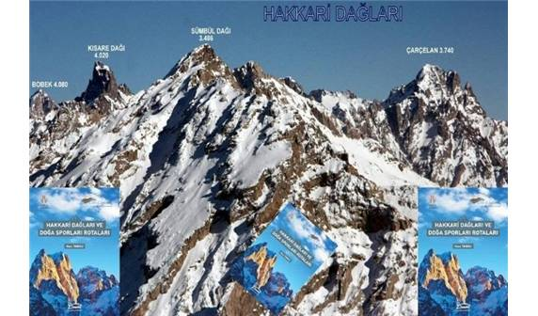
Hakkari’nin tanınmış dağa fotoğrafçısı Hacı Tansu’nun “Hakkari Dağları ve Doğa Sporları Rotaları” adlı kitabı çıktı.
Hakkari’nin dağlarını ve doğa sporlarını anlatan, rotalarının çizilerek fotoğraflarla desteklendiği Kitap, meraklıları ile buluşuyor. Kitapta Cilo-Sat dağları, Geverok Dağları, Çarçelan Dağları, Hakkari Çukurca sıra dağlarında yapılabilecek dağcılık ve tırmanış sporu, Zap Nehri, Pesan Çayı ve diğer akarsularda rafting ve kano rotaları ve potansiyeli, Cilo buzullarında buz tırmanışı, Hakkari platolarında dağ bisikleti alanları ve rotaları gibi oldukça farklı ve detaylı bilgilerin yer aldığı “Hakkari Dağları ve Doğa Sporları Rotaları” adlı kitabı çıktı. Doğa fotoğrafçısı Hacı Tansu, Hakkari’de böyle bir çalışmanın ilk defa yapıldığını belirtti. Tansu, “Hep uzaktan bakıldı. Türkiye’nin Alpleri denildi ama ‘Hasretin Dağları’ oldu. Dağcıların ve doğaseverlerin özlemle gitmek istediği yer oldu Hakkari dağları. İlimiz sınırları içerisinde olup, yükseklikleri 4 bin metrenin üzerinde 4 ayrı dağımız var. Ayrıca 3 bin 500 metreden yüksek onlarca zirve, hal böyle olunca elbette yüksek platolar, derin vadiler, şelaleler, akarsular ve her şeyden önemlisi eşsiz buzullarımız her zaman dikkat çekiciydi. Diğer taraftan bakir kalmış coğrafyanın sayısız endemik türleri ve farklı özellikleri, insanların dağlarımıza olan ilgisini arttırıyor. Bizlerde yıllardır bu dağlarda, vadilerde, platolarda dağcılık ve doğa sporları yapıyoruz. Yaptığımız en küçük faaliyet bile ülke genelinde ilgi ile takip ediliyordu. Cilo dağlarında dağcılık yapmanın ayrıcalığını ve gururunu her zaman yaşadık.
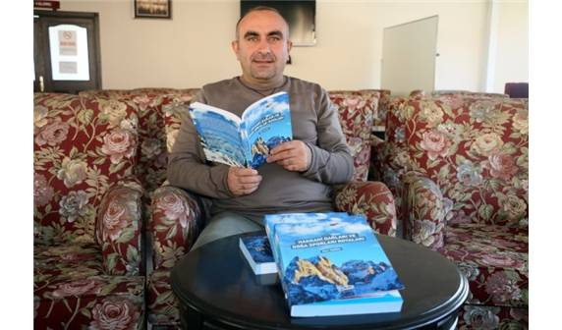
Yurt içi ve yurt dışından gelen dağcıların her zaman bizlere sorduğu soru şu oldu, ‘Bu dağları ve vadileri anlatan bir kitap var mı?’ diye. Bu soruya cevap vermekte zorluk çektiğimiz gibi, Hakkari dağları için bugüne kadar yazılmış bir eserin olmaması büyük eksiklikti. Türkiye’nin dağlık bölgeleri üzerine, örneğin Aladağlar üzerine onlarca kitap yazılmış, rotalar çizilmiş, ancak Hakkari dağları üzerine yapılmış ciddi bir çalışma yoktu. Ben de bu eksiği giderme yolunda yılların verdiği tecrübe, verdiğimiz emeğin ürüne dönüşmesi yolunda bir adım attım. Tabi Hakkari dağlarını işlerken, Hakkari’de sadece dağcılık değil, kaya tırmanışı, buz tırmanışı, trekking, hiking, kano, rafting ve dağ bisikleti gibi sporların da rahatlıkla yapılabileceğini göstermek istedim. Bu bağlamda dağcılıkla birlikte bahsettiğim sporlara ait bilgiler verip, rotalar çalışarak kitabımıza ekledim. Bütün bu emeklerin sonucunda ortaya Hakkari Dağları Doğa Sporları Rotaları kitabı çıktı. Bu da Hakkari ve doğa sporları alanında yapılmış ilk çalışmadır. Böylesine zorlu ve farklı dalları anlatan bir eseri ortaya çıkarma gururunu yaşıyorum. Bu kitap Hakkari’ye gelecek olan dağcı, sporcu, doğasever, fotoğrafçı ve Hakkari sevdalıları içinde önemli bir rehber niteliğindedir. Kitabımızı diğer dağcılık kitapları gibi tekniğe boğmadan, sade, daha klasik bir şekilde hazırladık. Ayrıca bu çalışmaları yürütürken Cilo Dağcılık ve Doğa Sporları Kulübü Derneğinin yönetimi, üyeleri ve sporcuları beni yalnız bırakmadılar. Hepsine verdikleri destek ve emeklerinden dolayı teşekkür ederim. Bu sadece bir başlangıçtır” dedi.

Bozkurt Ergör’den Dağcılık Tekniği
- Murat Eray KORKMAZ
- 27 Eylül 2012

Oldukça uzunca bir süredir elimden geldiğince dağcılık üzerine yayınlanmış Türkçe yayınları takip etmeye ve arşivlemeye çalışıyorum. İnternette tarayarak şu ana kadar çıkmış yaynların bir listesini bir kaç kaynaktan derleyerek oluşturdum; mutlaka ki eksikleri vardır. Bununla ilgili olarak da bir liste/yazı yazmayı planlıyorum zaten.
Geçtiğimiz günlerde Nadir Kitap üzerinden, Ankara’daki bir kaç sahaftan bir kaç kitap siparişi verdim. Kitaplarım bugün eş zamanlı olarak elime ulaştı. İlk partiden elime Tonguç Gürcan’ın 1966 yılı basımı Kampçılık Bilgisi, Abdülmecit Doğru tarafından yazılan ve 1989 yılında yayınlanan Dağcılık ve Yüksek İrtifa ve Almanca bir basım olan Berg ’86 geldi.
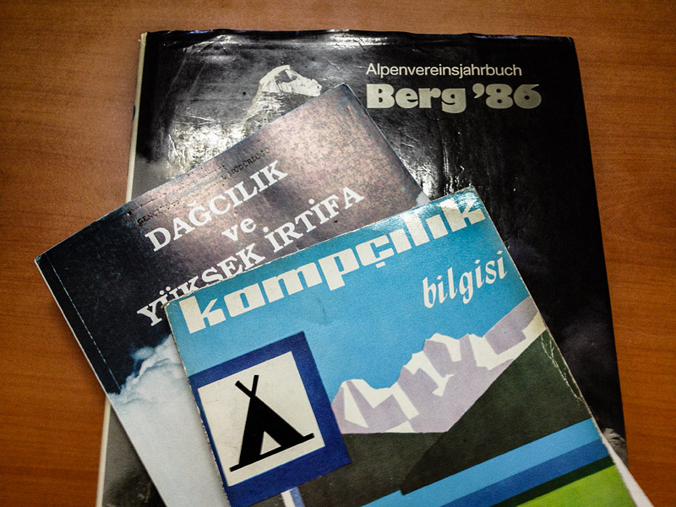
Asıl sürpriz ise ikinci partideydi. Evde olmadığımdan yine Ankara’da bulunan sahaflardan Şubat Kitabevi‘den gelen 1984 basımı Dr. Bozkurt Ergör‘ün Dağcılık Tekniği kitabı.
~
Gün içinde bölümdeki işler ve tırmanış hazırlığından dolayı kitapları incelemeye çok fırsatım olmadı. Akşam yatağa girip ne var ne yok diye kitapları elime alıp göz gezdirmeye başladığımda bir sürprizle karşılaştım. Dağcılık Tekniği kitabı 1985 yılında Dr. Bozkurt Ergör tarafından Dr. Yaşar Bingöl adına imzalanmış. Gerçekten çok hoş bir sürpriz oldu benim için. Rahmetli Bozkurt Ergör’e ait bende olan bir diğer kitabını imzalatma olanağımız olmadı ve olamayacaktı da. Türk dağcılık literatürünün –sanırım– bu ilk kitabını hem de hocanın imzasını barındıracak bu kitabı bulabilmek büyük bir şans.
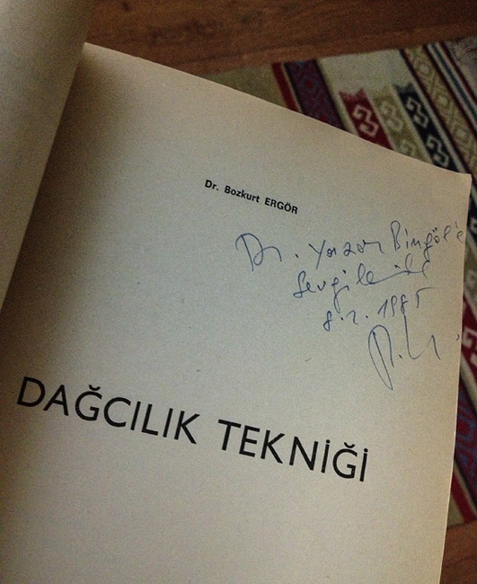
Üstelik ilginç de bir zamanlama oldu. Zira hem tırmanış hem de eğitim için bu hafta sonu -hatta bu yazıyı yazdıktan sonra yola çıkacağız- Kaçkarlara gideceğiz. Yapılan baraj sonrası sular altında kalacak olan Yusufeli üzerinden önce Olgunlar Köyü‘ne oradan da Dilberdüzü‘ne varıp kamp yapacağız. Hem tırmanış hem de buzul eğitimi içinse Dr. Bozkurt Ergör anısına Ergör Buzulu olarak adlandırılan buzula gideceğiz ve iki gün boyunca eğitim yapacağız. Eğer şansımız yaver gider, şartlar da el verirse Sönmez Tepe‘ye (3860 metre) de tırmanmayı planlıyoruz.
Hava güzel olmaya devam ederse Pazar günü de Kaçkar Dağı‘nın (3937 metre) Güney Rotası üzerinden Trabzon’dan gelen bir başka ekiple birlikte ikinci bir tırmanış daha gerçekleştireceğiz.

Kuzeydoğunun dikey dünyası
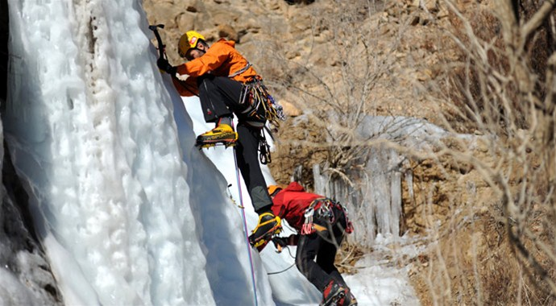
Erzurum GHSİM’nin dağcılık antrenörü Çetin Bayram, Erzurum Valilği ve KUDAKA’nın destekleriyle 25 buz tırmanış şelalesinin kaya rotalarını belirten rehber kitabı yazdı. Bayram, kitabına ‘Kuzey Doğu’nun Dikey Dünyası’ ismini verdi.
(Erzurum-GHSİM)
Erzurum Gençlik Hizmetleri ve Spor İl Müdürlüğü’nde dağcılık ve doğa sporları antrenörü olarak görev yapan Çetin Bayram, ‘Kuzeydoğu’nun Dikey Dünyası’ isimli kitap çıkardı.
Erzurum Valisi Dr. Ahmet Altıparmak ve KUDAKA’nın destekleriyle çıkan kitapta Uzundere İlçesinde bulunan 25 adet buz tırmanış şelalesinin ve bölgedeki kaya rotaları belirtiliyor. Dağcılık Antrenörü Çetin Bayram, “Erzurum Valimiz Dr. Ahmet Altıparmak, GHSİM Müdürümüz Fuat Taşkesenligil ile KUDAKA’nın destekleriyle çıkardığımız kitapta 25 buz tırmanış şelalesi ve kaya rotaları bulunuyor” dedi. Dünya Dağcılar Birliği (UIAA), Erzurum Valiliği ve Büyükşehir Belediye Başkanı Mehmet Sekmen’in destekleriyle Uzundere’de Dünya Buz Tırmanışı Festivali düzenlemişti. Bu festival Türkiye Dağcılık Federasyonu’na ilham kaynağı oldu ve Dağcılık Federasyonu da, geçtiğimiz hafta Uzundere İlçesinde Dağcılık Eğitim Kampı’nın Buz Festivali’nde belirlenen kaya rotalarında gerçekleştirdi. Kitaba Atak Arama Kurtarma Kulübü de sponsor oldu.

